Тема: «В гости к самовару»
Программное содержание:
- Закреплять знания детей о предметах быта, их назначении.
- Приобщать детей к национальным традициям посредством народного фольклора, повышать интерес к культурному наследию народа,
- Дать детям возможность взглянуть на чудо-самовар по-особому, научить понимать, уважать и любить культуру своей страны;
- Пробуждать у детей интерес к самостоятельной, творческой деятельности; прививать детям культуру поведения в музее и за столом.
- Упражнять в проговаривании слов сложной слоговой структуры, в образовании относительных прилагательных.
- Продолжать формировать способность анализировать результаты наблюдений и экспериментов, опираясь на данные, полученные с помощью сенсорного восприятия.
- Расширять представления детей о литературных произведениях, в которых говорится о самоваре, предметах бытовой техники.
Материалы:
самовары, приборы для хранения чая, разные сорта чая, чайный сервиз, баночки для экспериментов, ложечки.
Ход непосредственно организованной деятельности:
1. Орг.момент
Дид. упражнение «Назови предмет – помощник»
(мясо рубит – мясорубка. кофе варит - …, пыль сосёт -..,
Овощи режет -..., сок выжимает -…, сам варит -…)
2. Вступительное слово
Воспитатель: Молодцы, а теперь отгадайте загадку:
Стоит толстячок, подбоченивши бочок,
Шипит и кипит, всем пить чай велит. (Самовар.)
Правильно. Это самовар. И сегодня я приглашаю вас в музей, чтобы устроить праздник хорошему, доброму, старому Самовару.
3. Начало экскурсии
1. История самовара. А начнём мы нашу экскурсию с ознакомительного зала.
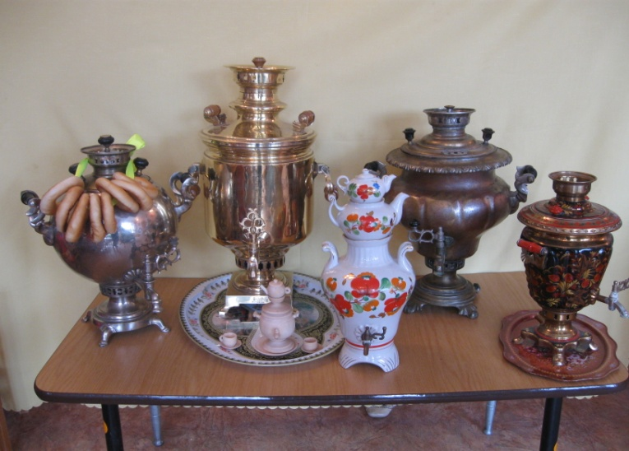
Воспитатель: Только на Руси пили чай из самовара. Много легенд ходит о том, где впервые был сделан самовар. Его родиной считают город Тулу. Тогда было много мастеров-самоварников. И каждый хотел, чтобы его самовар был самым лучшим, самым красивым. Их делали разными: большими и маленькими, круглыми и продолговатыми, украшали различными узорами, придавали различную форму ручкам и краникам.
(показ слайдов)

2. Выставка самоваров
Самовар видели все, но не все знают, как он устроен. Внутри самовара находится труба. В неё засыпали сосновые сухие шишки или древесный уголь. Поджигали их лучиной и раздували огонь сапогом. Закипала в самоваре вода. В специальное приспособление наверху в самоваре устанавливался заварной чайник.
- Давайте рассмотрим этот самовар. /Рассматривают жаровой самовар/.
Такой самовар называют жаровым. В старину люди пользовались только жаровыми самоварами. Только он ребята, был очень не удобен в городских условиях. И тогда тульские мастера - умельцы придумали и стали изготавливать вот такие самовары.
- Посмотрите, что у него внутри? Как такой самовар называется?
Дети: Это спираль. Самовар называется электрическим.
Главным материалом для изготовления самоваров служили медь зелёная (латунь) и красная (сплав меди и цинка). Иногда самовары серебрили и золотили.
Формы самоваров также были различны. Наиболее часто встречаются самовары – “банки”, “рюмки”, “шарики”, у которых есть несколько подвидов: “арбуз”, “дыня”, “груша”. Одни из самых красивых – самовары “ваза” и “цветок лотоса”. А мечта каждого коллекционера и даже многих музеев – “паровоз”, “петух” и “бочонок”.
Воспитатель: Появлению самовара на Руси мы обязаны чаю. С той поры родился обычай: всей семьёй собираться за столом с кипящим самоваром. За чаем обсуждались новости, решались семейные дела. Пели песни, хороводы водили, вели беседы.
3. Беседа о чае.
Воспитатель: А теперь я предлагаю перейти в экспериментальный зал.
Так что же такое чай?
Дети: Это растение, вкусный напиток.
Воспитатель: А хотите узнать, откуда люди узнали про него?
Впервые чай стали пить в Китае. В одной старинной китайской легенде о происхождении чая говорится так:
«Давным-давно пастухи заметили, что стоит их овцам пощипать листьев вечнозелёного растения, растущего на склонах гор, как они начинают резвиться и легко взбираться на кручи. Пастухи решили испробовать чудодейственную силу листьев на себе. Они высушили и, заварили в кипятке, как это делали с другими лекарственными травами и стали пить ароматный настой, ощущая мгновенный прилив свежих сил».
Но чтобы получить истинное удовольствие и пользу от чая, его нужно правильно хранить. Для этого существуют разнообразные чайницы.
Посмотрите, они сделаны из разных материалов.
Дид. игра. «Из чего, какая чайница?»
- из фарфора - фарфоровая
- из стекла -
- из жести -
- из металла -
- из пластмассы –
- из дерева -
Молодцы, и она обязательно должна быть закрыта крышкой. Почему, как вы думаете?
/Дети высказывают свои предположения/
Воспитатель: Чай легко впитывает влагу и очень быстро воспринимает различные посторонние запахи.
Также нельзя хранить чай очень долго, т. к. он теряет и аромат, и свои лечебные качества. Полезен только свежезаваренный чай.
Вот и у нас, пока мы с вами беседовали, самовар поспел, пора чай заваривать. А чтобы чай получился вкусным и ароматным, его нужно правильно заварить.
Я предлагаю вам провести эксперимент, и узнать, в какой воде, и какой чай заварится быстрее и лучше: возьмем разные сорта чая – черный, зелёный, красный, травяной сбор и ёмкости с горячей и холодной водой.
Делается это так: чайник ополаскивается крутым кипятком, затем насыпаем сухую заварку, заливаем кипящей водой на 2/3 чайника. Накрываем полотняной салфеткой, чтобы вместе с паром не испарились ароматические вещества и оставляем настояться несколько минут.
А пока чаёк мы ждём, В литературно - музыкальный зал пройдём.
Для вас частушки пропоём!
/ Дети поют выученные заранее частушки/
Воспитатель: Ребята, а кто скажет, кто знает, в каких литературных произведениях говорится о самоваре? («Муха – Цокотуха», «Иван Иваныч Самовар», «Федорино горе»)
Воспитатель: Молодцы. Вот и чай готов! Проходите в чайный зал, самовар к себе позвал! Угощайтесь, гости дорогие!
Самовар кипит – уходить не велит! Кто, какой чай желает?
/ Чаепитие. Дети угощают гостей/
Воспитатель: Много есть пословиц о чае, - Кто из вас какую знает?
Дети:
- С чаем тепло и зимой, с чаем, не страшен и зной.
- Где есть чай - там и под елью рай.
- Выпей чайку - позабудешь тоску.
- Чай пить - приятно жить.
- Чай пьёшь - до ста лет проживёшь.
- Чай пить - не дрова рубить.
- чай пить - хозяйку любить
Воспитатель: Молодцы, ребята, много пословиц знаете. Каким получился наш чай?
Дид. упражнение «Подбери признак».
Дети: Душистый, ароматный, вкусный, бодрящий, сладкий, крепкий, тонизирующий, и т. д.
Итог занятия.
- С чем познакомились?
- Понравилось ли вам в нашем музее?
-Что больше всего понравилось?
- Что нового узнали? – Каким образом заваривают чай? – Почему в горячей воде чай заварился быстрее и лучше?
Молодцы, мне тоже понравилось, как вы вели себя в музее, как отвечали на вопросы, выразительно пели частушки, проводили эксперимент.
Воспитатель: Спасибо за приятную компанию. До новых встреч. До свидания.

Физминутка “Самовар”.
Крутобокий самовар,
Ты кипишь, пуская пар.
Руки в боки, ноги в стол
И пошёл, пошёл, пошёл…
Вот варенье, вот ватрушки,
Вот вам пряники и сушки…
Изо всех, сколь было, сил
Всех он чаем напоил.
Запыхался от ходьбы –
Наливай ещё воды.

